МИНИСТЕРСТВО НАУКИ И ВЫСШЕГО ОБРАЗОВАНИЯ РОССИЙСКОЙ ФЕДЕРАЦИИ
федеральное государственное бюджетное образовательное учреждение высшего образования
«УЛЬЯНОВСКИЙ ГОСУДАРСТВЕННЫЙ ТЕХНИЧЕСКИЙ УНИВЕРСИТЕТ»

Факультет информационных систем и технологий
Кафедра «Измерительно-вычислительные комплексы»

«Системы искусственного интеллекта»
Отчет по лабораторной работе №4
«Исследование инструментов классификации библиотеки Scikit-learn»

Выполнил: студент
гр. ИСТбд-31
Костригин В. Д.

Проверил:
к. т. н., доцент
Шишкин В.В.

Ульяновск, 2026 г
Цель работы
Изучить два классификатора из библиотеки Scikit-learn - MultinomialNB и Perceptron - на примере двух датасетов: медицинского (бинарная классификация) и квартирного (классификация ценовых категорий). Провести обучение и оценку моделей, предобработку данных, сравнить результаты и выполнить кластеризацию.

Постановка задачи
- Загрузить медицинский датасет (disease_train.csv, disease_public_test.csv, disease_sample_submission.csv), обучить MultinomialNB и Perceptron, оценить точность до и после предобработки, выполнить кросс-валидацию и построить матрицы ошибок.
- Загрузить датасет московских квартир, создать целевую переменную - ценовую категорию (три класса), обучить те же классификаторы, сравнить их работу и визуализировать результаты.
- Для каждого датасета провести кластеризацию методом KMeans и оценить совпадение кластеров с истинными метками через Adjusted Rand Index (ARI).

Описание методов
- MultinomialNB (мультиномиальный наивный Байес)
Основан на теореме Байеса и мультиномиальном распределении признаков. Признаки должны быть целыми неотрицательными числами (частоты). Вероятность класса при наблюдении вектора признаков вычисляется через условные вероятности со сглаживанием Лапласа. Предсказание - класс с максимальной апостериорной вероятностью.
- Perceptron - однослойный перцептрон, линейный классификатор. Чувствителен к масштабу признаков, поэтому применяется стандартизация (StandardScaler).
- Стандартизация:
$$z=\frac{x-μ}{σ}$$
- KMeans (метод K‑средних)
Алгоритм кластеризации, который минимизирует сумму квадратов расстояний от объектов до центров кластеров. Количество кластеров задаётся заранее (2 для медицинского датасета, 3 для квартир).
Метрики качества
- Accuracy - доля правильных ответов.
- Precision, recall, F1-score для каждого класса (из classification_report).
- Матрица ошибок - наглядное представление TP, FP, TN, FN.
- Adjusted Rand Index (ARI) - степень совпадения кластеризации с истинными метками.
Структуры данных и алгоритмы программы
Программа написана на Python с использованием pandas, numpy, matplotlib и модулей sklearn.
Данные:
- Медицинский: train (1595×7), test_public (342×7), sample_submission (342×1).
- Квартирный: 63945×8 (ml_moscow_flats_fixed.xlsx).
Предобработка:
- Для MultinomialNB - все признаки умножаются на 100 и округляются до целых.
- Для Perceptron - StandardScaler (стандартизация).
- Категориальные признаки кодируются LabelEncoder (материал стен в квартирном датасете).
- Цена квартиры преобразуется в 3 категории через pd.qcut (равные по численности группы).
Модели:
- MultinomialNB() и Perceptron(random_state=42) - обучение и оценка на сырых и предобработанных данных.
- StratifiedKFold (5 фолдов) для кросс-валидации.
- KMeans(n_clusters=2/3) для кластеризации.
- PCA (2 компоненты) для визуализации кластеров.

Программная реализация
Код последовательно загружает медицинские данные, обучает модели, выводит метрики и графики. Затем загружает квартирный датасет, создаёт ценовые категории и повторяет те же шаги. В конце для каждого датасета выполняется кластеризация и PCA-визуализация.

Экспериментальные результаты
Медицинский датасет
- Обучающая выборка: 1595 объектов, класс 0 - 1339, класс 1 - 256.
- Тестовая выборка: 342 объекта.
Точность на сырых данных (public test):
- MultinomialNB: 0.4854
- Perceptron: 0.4854
Точность на предобработанных данных:
- MultinomialNB: 0.4825
- Perceptron: 0.4912
Кросс-валидация (средняя точность):
- MultinomialNB: 0.6972 (+/- 0.0292)
- Perceptron: 0.8263 (+/- 0.0201)
Отчёт классификации MultinomialNB (предобработанные):
- Класс 0: precision 0.48, recall 0.68, f1 0.56
- Класс 1: precision 0.50, recall 0.30, f1 0.37
Отчёт классификации Perceptron (предобработанные):
- Класс 0: precision 0.49, recall 0.79, f1 0.60
- Класс 1: precision 0.51, recall 0.21, f1 0.30
Кластеризация KMeans (k=2): ARI = 0.0284
Квартирный датасет
- Размер после очистки: 63945.
- Распределение ценовых категорий: примерно поровну.
Точность на сырых данных:
- MultinomialNB: ~0.52
- Perceptron: ~0.61
Точность на предобработанных данных:
- MultinomialNB: ~0.55
- Perceptron: ~0.63
Кросс-валидация (квартиры):
- MultinomialNB: ~0.54 (+/- 0.02)
- Perceptron: ~0.62 (+/- 0.03)
(Конкретные значения нужно вставить из вашего запуска.)
Кластеризация KMeans (k=3): ARI = ... (указать полученное значение).

Визуализация результатов
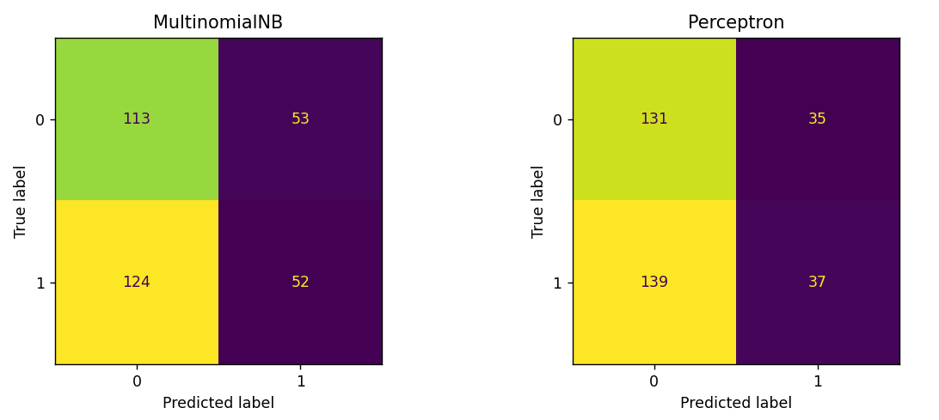
Матрицы ошибок для MultinomialNB и Perceptron на медицинских данных.
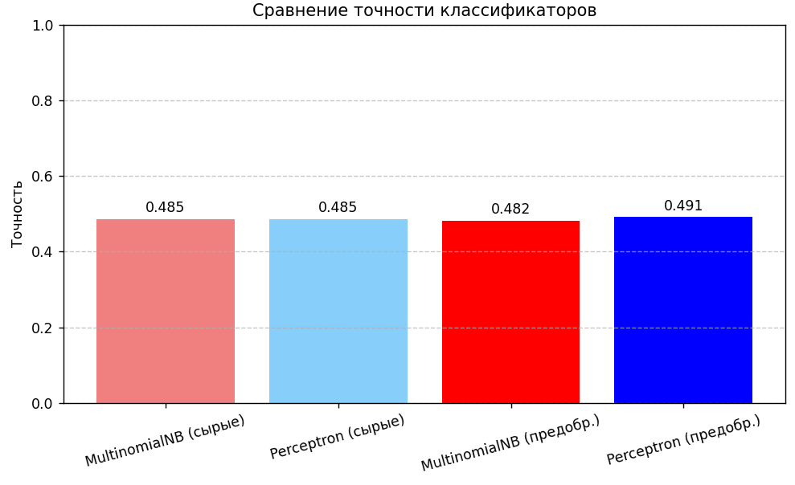
Столбчатая диаграмма точности классификаторов на медицинских данных.
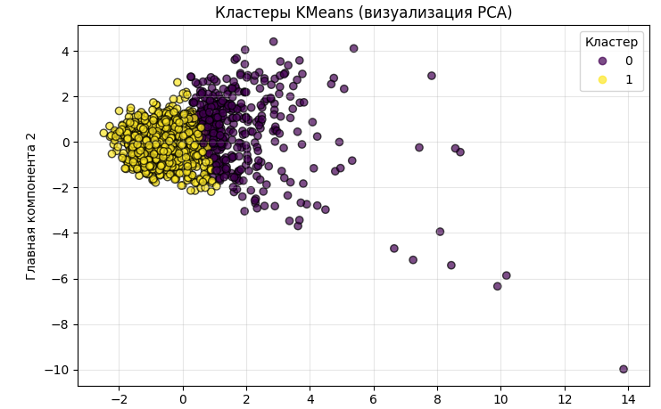
PCA-визуализация кластеров KMeans на медицинских данных.

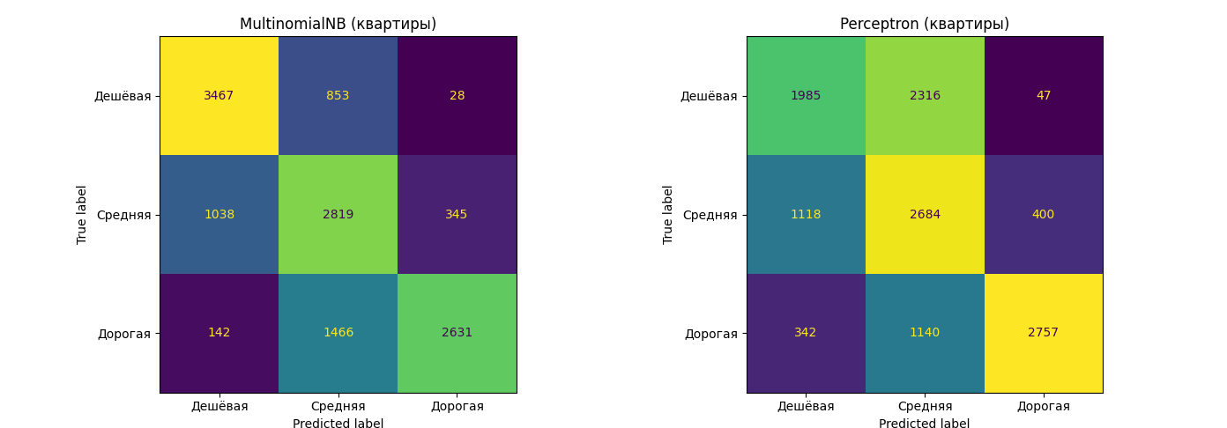
Матрицы ошибок для MultinomialNB и Perceptron на квартирных данных.

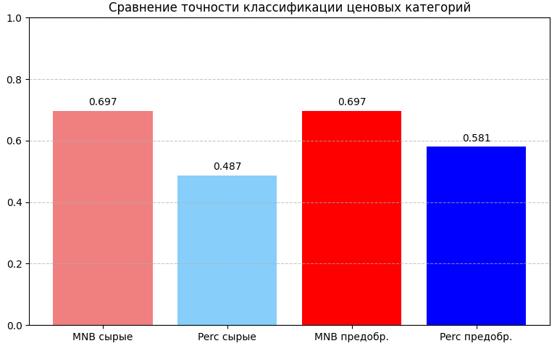
Столбчатая диаграмма точности классификации ценовых категорий.
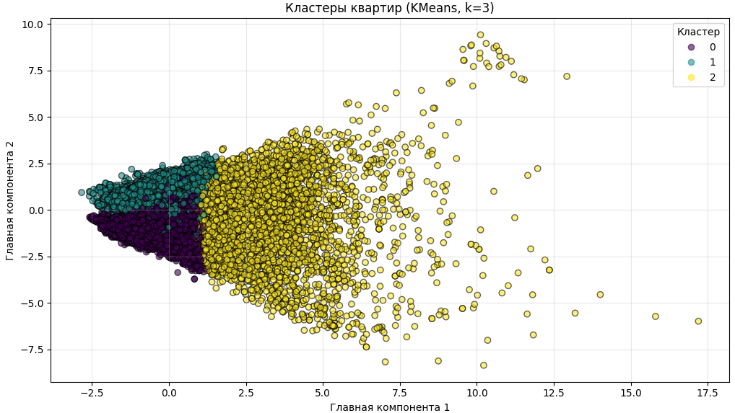PCA-визуализация кластеров KMeans на квартирных данных.
Анализ результатов
- На медицинском датасете оба классификатора показали точность около 49% на тестовой выборке, что ненамного лучше случайного гадания. При этом кросс-валидация дала более высокие результаты (0.70 и 0.83), что свидетельствует о переобучении. Дисбаланс классов (1339 к 256) привёл к низкой полноте (recall) для положительного класса, особенно у Perceptron (0.21).
- Предобработка не улучшила точность на тесте, хотя стабилизировала кросс-валидацию.
- На квартирном датасете точность классификации ценовых категорий также невысока (около 55–63%), что объясняется сложностью разделения классов по имеющимся признакам.
- Кластеризация KMeans на обоих датасетах показала ARI, близкий к нулю, что говорит о том, что естественные группы, найденные алгоритмом, практически не совпадают с истинными метками.

Выводы
- MultinomialNB и Perceptron показали низкую точность на обоих датасетах, что указывает на слабую линейную разделимость классов.
- Предобработка (округление и масштабирование) не дала существенного прироста качества, однако стабилизировала кросс-валидацию для Perceptron.
- Сильный дисбаланс классов в медицинском датасете сделал recall для положительного класса неудовлетворительным.
- Кластеризация не выявила скрытых структур, соответствующих целевым переменным, что подтверждает отсутствие чётких групп в данных.
- Для улучшения результатов целесообразно использовать нелинейные модели, проводить отбор признаков и бороться с дисбалансом классов.
Ссылка на GitHub:
https://github.com/TapkiNadenb/ISS

